**Муниципальное бюджетное общеобразовательное**

**учреждение средняя общеобразовательная школа №17**

**станицы Выселки**

**муниципального образования Выселковский район**

**имени война - интернационалиста А. А. Величко**

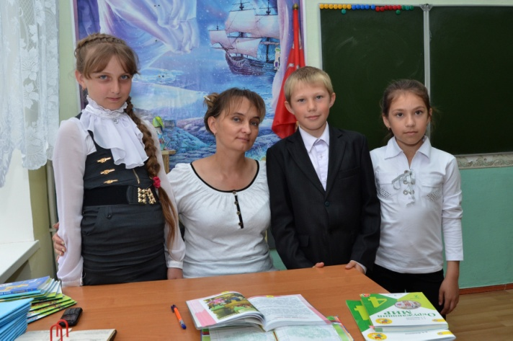

Станица Выселки

2015 год

*«Если ты хочешь построить корабль, не надо созывать людей, планировать, делить работу, доставать инструменты. Надо заразить людей стремлением к бесконечному морю…»*

**Антуан де Сент-Экзюпери**

Свое призвание каждый человек смутно осознаёт в детстве, в школьные годы мы начинаем понимать, что есть любимые уроки и уроки по расписанию. Многие просто любят учиться, а некоторые увлекаются игрой в учителя.

Моим любимым занятием в детстве была игра в учителя. Да, да, именно игра, а не руководящая роль наставника, мой учитель (любимая кукла с завивающимся вихром волосами) входила в класс, осторожно ступая и кивая головой всем остальным игрушкам, которые сидели в круге и тоже поочерёдно приветствовали улыбающуюся куклу, говорящую моим голосом. А так как я не знала, что должна «по-настоящему» спрашивать учительница, то чаще всего после приветствия звучала первая фраза о проблемах учеников-игрушек: об оторванной пуговице на карманчике собачки, о красивой причёске куклы Лизы, о грустной улыбке клоуна. Интересно, понимала ли я в то время, что «игра в учителя» может стать со временем реальностью.

Я – учитель. Учитель начальных классов – профессия особая. Я – первый учитель, который входит в жизнь ребёнка и его семьи. Это осознание огромной ответственности перед государством, обществом и, прежде всего, – перед учеником. Каждый день на меня смотрят глаза моих учеников, а родители доверяют мне самое дорогое, что у них есть – своих детей. Наверное, нет на свете ни одного родителя, которого бы не волновало, как его ребёнок будет учиться в школе, какие взаимоотношения у него сложатся с учителем, со сверстниками, насколько учение будет для него радостным и полезным. Оправдать их доверие – вот настоящий итог работы учителя.

И от меня, первого учителя, во многом зависит, как сложится школьная жизнь ребёнка. От меня зависит, как родители будут относиться к школе, станут ли они верными соратниками, единомышленниками. Наверное, нет родителей, которые не мечтали бы о том, чтобы их дети стали успешнее, чем они.

Дети разные, но каждый ребёнок неповторим, индивидуален, у кого-то творческие способности проявляются раньше, у кого-то – позже. Разглядеть эту искру талантливости, развить её, научить применять свои таланты в жизни – вот, по-моему, то главное, что должен делать учитель. Но настоящий учитель не только учит, он всю жизнь учится сам.

Как учитель, не мыслю себя без постоянного совершенствования, так как должна быть образцом для своих учеников. Говорят, что учитель учит детей до тех пор, пока сам учится. И я учусь, учусь у своих учеников, которые побуждают меня искать новые приемы педагогической деятельности, организации совместной работы на уроке. Дети учат меня быть мудрой, быть вдохновленной, призывают к постоянному творчеству. Нужно много сил для того, чтобы научить читать, считать, писать, дружить, жить по школьным и общечеловеческим правилам, но ещё труднее учить этому с искрой вдохновения, с полётом фантазии…

Главная моя задача, как учителя – воспитывать в ученике человечность и доброту. Еще я должна научить детей самостоятельно добывать знания. Для этого нужно постоянно совершенствоваться, только тогда я смогу быть интересной и полезной своим ученикам.

Профессия учителя – нелёгкая, но я ни разу ещё не пожалела, что выбрала именно эту профессию. В этой работе много профессиональных трудностей, но суметь их преодолеть и увидеть потом результаты своей работы – это истинная радость. Работа классного руководителя требует от учителя многого, воспитатель сам должен быть воспитан. Воспитывает только тот педагог, кого дети уважают и, поэтому всегда стараюсь создавать такую атмосферу в классе, чтобы дети постоянно впитывали доброту, чуткость, внимание, чтобы школа была для них добрым домом от всего плохого, что их может временно окружить, чтобы они шли в школу с великой радостью.

Современный учитель соединяет в себе любовь к делу и к ученикам, умеет не только учить детей, но и сам способен учиться у своих учеников. Современный учитель – это профессионал. Отличительными чертами современного педагога, педагога-мастера являются постоянное самосовершенствование, самокритичность, эрудиция и высокая культура труда. Я люблю свою профессию, горжусь ею и очень рада тому, что некоторые мои ученицы, мечтают стать учительницей. Прихожу к выводу, что я – счастливый человек: у меня замечательная школьная семья, любимая профессия. Завтра я опять иду в школу. Завтра будет новый школьный день. Завтра в классе я вновь увижу удивительные и любопытные глаза моих учеников. И начнем мы новый день с улыбки друг другу, улыбки новому дню, а я спрошу об оторванной пуговице на карманчике, о красивой причёске Лизы, о грустной улыбке её соседа…

Лев Николаевич Толстой писал: «Лучшая методика та, которой вы владеете». И чтобы учить других, нужно быть самому методически грамотным человеком. Профессия учителя всегда даёт возможность учиться, развиваться, самосовершенствоваться. В эпоху компьютерных технологий нельзя отставать, нужно идти в ногу со временем. С введением в школы федерального государственного образовательного стандарта я овладела проектной технологией с использованием ИКТ. Использование на уроках компьютерных технологий позволило мне открыть новые возможности в преподавании. Я в течение многих лет всегда повышаю свою квалификацию, стараюсь быть разносторонним человеком и все свои знания донести до своих учеников.  
 Работа в школе позволяет постоянно идти вперед, развиваться, учиться, преодолевать трудности, совершенствоваться, замечать и помогать открывать в детях таланты, учить учиться, давать им знания.

За года, отработанные в школе, мы вместе с моими учениками достигли высоких результатов в различных сферах деятельности: обучении, творчестве, спорте. Очень дорого, когда на тебя смотрят искренние детские глаза, которые тебе благодарны за то, что не жалея сил и времени, ты посвящаешь им себя.

Самая большая награда для меня за мой труд – это горящие понимающие глаза учеников на уроке! Всеми своими радостями и горестями дети делятся со мной. Нужно найти время всех выслушать и понять. И у них, таких маленьких, я тоже многому учусь. Каждый день в школе не похож на другой.

Школа – это мой дом. Ей я отдаю свое время и силы. Жить по-другому уже не умею и не хочу. А когда не остается сил, вспомню горящие глаза своих учеников и с новыми силами начинаю следующий учебный день.

***Коль светятся глаза учеников, стремясь к познанью истины науки,***

***То знай, учитель, преданность, любовь, сердца они в твои вверяют руки.***

***И помни, ты несёшь за всё ответ: за их печали, радости, невзгоды.***

***И каждый твой урок, и твой совет ученики проносят через годы.***

